毕 业 设 计 （ 论 文 ） 开 题 报 告
学生姓名 | 左浩东 | 学号 | 3030163171 |  |  | 班级 | 软件31633 |  | 所属院系专业 | 软件技术
指导教师1 | 刘培林 |  |  |  |  | 职称 | 教授 |  | 所在  部门 | 物联网技术学院
指导教师2 | 李锋 |  |  |  |  | 职称 | 研究员 |  | 所在  部门 | 中船重工第702研究所
毕业设计  （论文）题目 | 家庭理财管理信息系统设计与开发
题目类型 | 工程设计（项目）■ |  |  | 论文类R |  |  |  | 作品设计类£ |  |  | 其他□
- 选题简介、意义
让一个家庭做好理财计划是一件非常非常有必要的事情。理财不是一时头脑发热而做出的决定，他是一个家庭的大事。我认为每个家庭都应该根据自身的实际情况，制定一个合适的家庭理财规划。确定好家庭钱财的使用方向，从开源、节流、风控、投资等多个方面考虑，切合实际，做好家庭近期、长期的理财规划，确保有备无患，实现资产增值。
实现家庭理财系统意义：
- 制定家庭理财计划可以让用户能够直观的看到自己家庭的财政情况，讲一段时间内的所有经济收入、支出等情况都数据化，让用户有一个很明显的感受；
- 制定家庭理财计划可以使家庭中的每一位成员都养成一个良好的理财习惯，有助于他们今后的工作、学习；
- 制定家庭理财计划可以使得家庭中的资金数据化的显示出来，避免出现一些模糊不清的账目，从而造成出现家庭资金空缺（短期内）的情况；
- 制定家庭理财计划可以是家庭财政出于一个较为宽松的情况中，能够有一定的财政资金去做其他的事情，会为家庭的生活增添了一些色彩，使家庭处于一个较为积极上进、健康发展的氛围当中。
- 制定家庭理财计划可以平衡你家庭的收入、支出等情况，让你能够积累财富，做到有财可理。让你能够改掉花钱大手大脚的坏习惯，积累财富，做到真正意义上的让“钱”生“钱”。
二、课题综述（课题研究，主要研究的内容，要解决的问题，预期目标，研究步骤、方法及措施等）
1. 课题研究及主要研究内容
本系统需要开发的功能模块
- 对于家庭总财政的计算；
计算家庭的总财政，能够清楚的知道一个家庭在一段时间内到底是赚钱了还是亏损了，这样好随时的针对下一个阶段的工作、生活制定一些列的计划安排。
- 对于家庭收入数据的计算及对其数据的增、删、改、查等功能；
一个家庭的收入数据是一个家庭的“顶梁柱”，是这一套系统存在的一个充分必要条件，只有有一个稳定的收入情况，才好对家庭制定出一系列的理财计划。
- 对于家庭支出数据的计算及对其数据的增、删、改、查等功能；
确认一个家庭在一段时间内的财政支出情况，能够在侧面的反应出一个家庭的收入情况，同时，也可以与家庭的收入情况作出一定的比对，为下一段时间的理财计划提供一个资料素材。
- 对于家庭“备用金”数据的计算及对其数据的增、删、改、查等功能；
“备用金”算是一个家庭最后的“救命稻草”，准确掌握家庭“备用金”的数据，能够有效的家庭成员工作、生活的热情和积极性。也是下一阶段理财的重要材料。
本系统的开发涉及到数据库、数据连接、WEB开发等相关技术。WEB开发负责直观的显示用户所需要的一些内容；数据库是一个财政“仓库”，它需要将所有的财政数据进行收录、整理；数据连接技术是“数据的搬运工”，负责将数据从“仓库”中搬出来，放到用户的面前，让用户直接的观看。

2. 预期目标
（1）应用软件系统一套。
（2）毕业设计论文一份。
（3）实现该系统的正常运行与维护。
（4）界面简单易于操作，系统易于管理维护。
3. 研究步骤
（1）进行相关知识点的准备，提出问题、解决方案、系统功能、选择数据库系统和开发工具等。
（2）进行系统概要分析和设计，根据系统功能设计画出功能模块图。
（3）根据系统功能模块图，确定所需要的数据表结构，确定数据信息的字段、长度、类型等。
（4）具体的设计阶段，将所有的功能进行界面设计并进行编码，最终实现功能。
（5）编码完成后对系统进行调试，使整个系统正常运行。
（6）完成并修改论文报告书，完成论文答辩，提交资料。
4. 研究方法、措施
（1）通过翻阅资料，浏览网络查找与本课题相关的资料研究和解决设计开发时遇到的问题。
（2）在老师的指导下分析和解决问题。
- 设计（论文）体系、结构（大纲）
一、系统概述
（一）系统简介
（二）开发工具
二、系统分析
（一）需求分析
（二）业务分析
（三）功能模块分析
三、数据库设计
四、系统实施
五、系统测试
六、系统使用说明
七、结束语
八、参考文献
系统功能模块结构图如下：
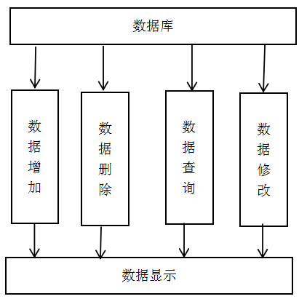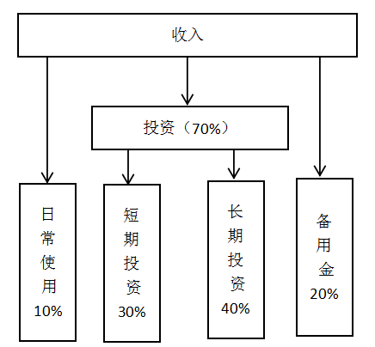
指导教师意见：  签字：  2019年3月2日 |  |  |  |  | 院（系）审批意见：  签章：  2019年3月5日

